自学考试社会考生
实践性环节考核和毕业论文（设计）
缴费流程

一、缴费网址
（一）电脑端
登录网址：https://pay.swust.edu.cn/，进入西南科技大学缴费平台。
（二）手机端
扫描二维码关注西南科技大学计划财务处微信公众号，点击“业务办理”进入缴费平台。
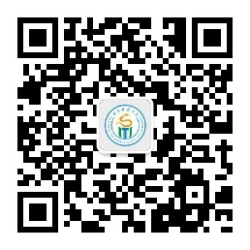
二、缴费登录流程
（一）考生点击登录页面左下方的“找回联系方式”，按要求补充信息
1.“用户编号”为考生的自学考试准考证号；
2.“密码”为缴费平台初始密码：Xkd+身份证号后6位；
3.其他信息按实填写并提交。
（二）在登录页面选择“密码登录”，使用自学考试准考证号和缴费平台初始密码登录，填写手机验证码后进入缴费界面
（三）考生选择收费项目，按系统提示完成缴费。

西南科技大学继续教育学院

2026年6月5日

